个体工商户年报指南

第一步：访问网站“国家企业信用信息公示系统（辽宁）”（建议使用IE浏览器）
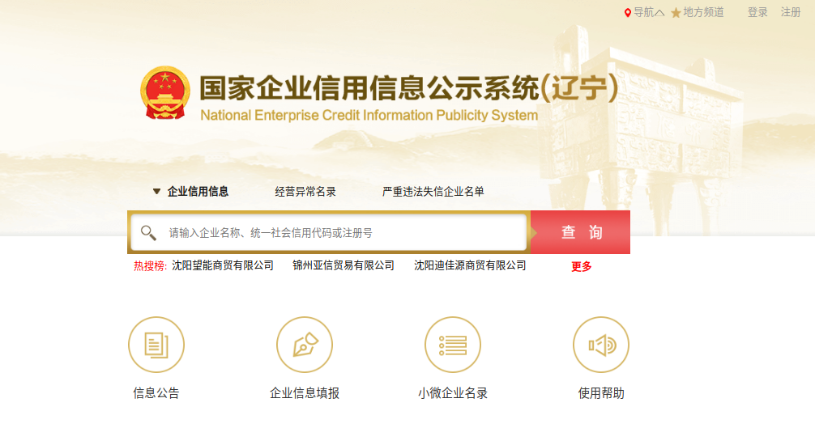
网址：http://ln.gsxt.gov.cn/index.html
第二步：注册登陆
1. 点击“企业信息填报”图标
2. 自主选择联络员或电子营业执照任意一种免费方式登录，按照下面界面提示操作

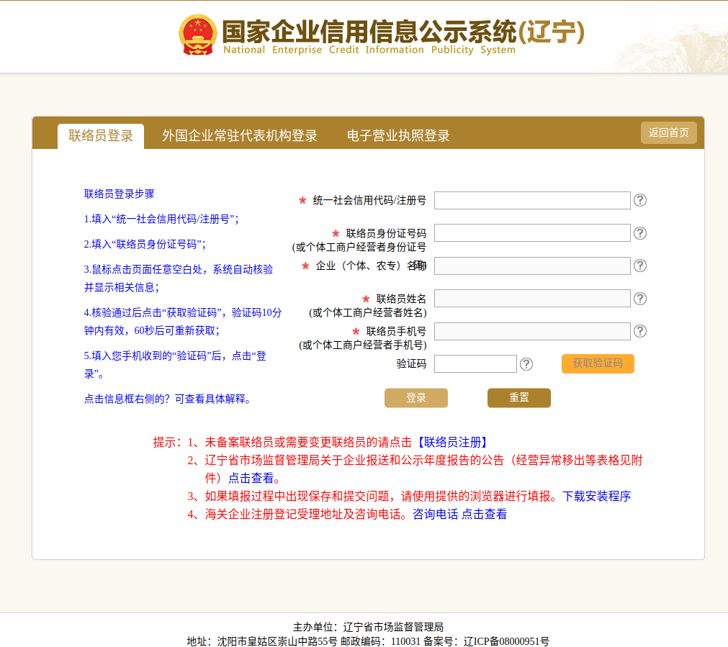

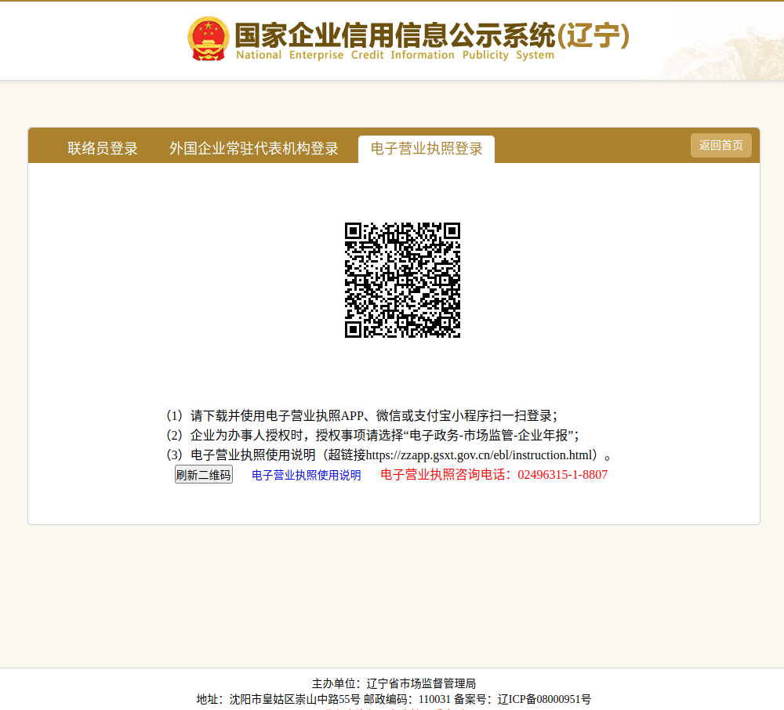
3. 首次登录公示系统或更换联络员填报年报时，需要先点击【联络员注册】，
按照下面界面提示操作
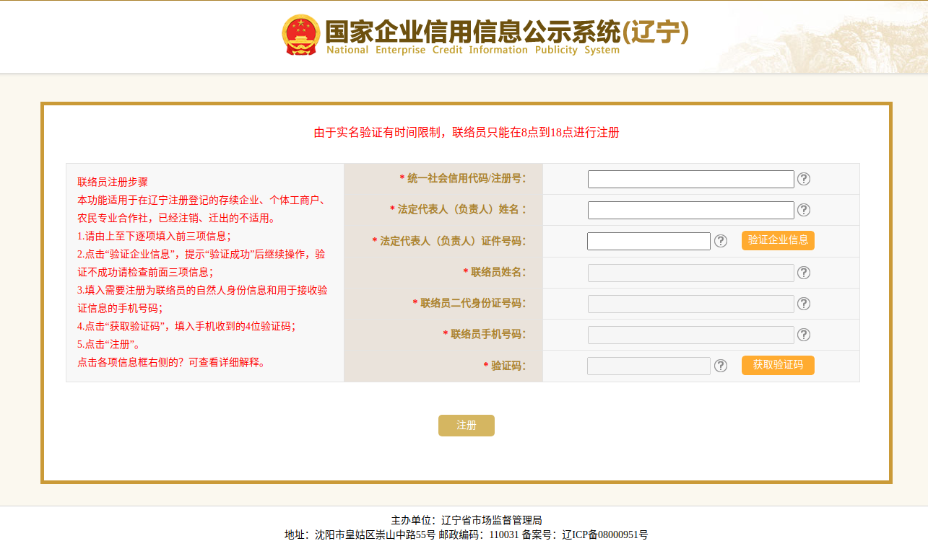
4.完成联络员注册之后，就可以选择联络员方式登录填报年报了。按照下面界面提示操作，完成后点击【登录】

第三步：年度报告填报
1.进入年度报告界面，点击“年度报告填写”，年报中自动带入登记相关信息、并可选择导入上一年度填报的年报内容, 由个体工商户自行核对信息, 对变化的信息进行修改, 未变化的直接点击确认后提交报送, 提高填报便利度。
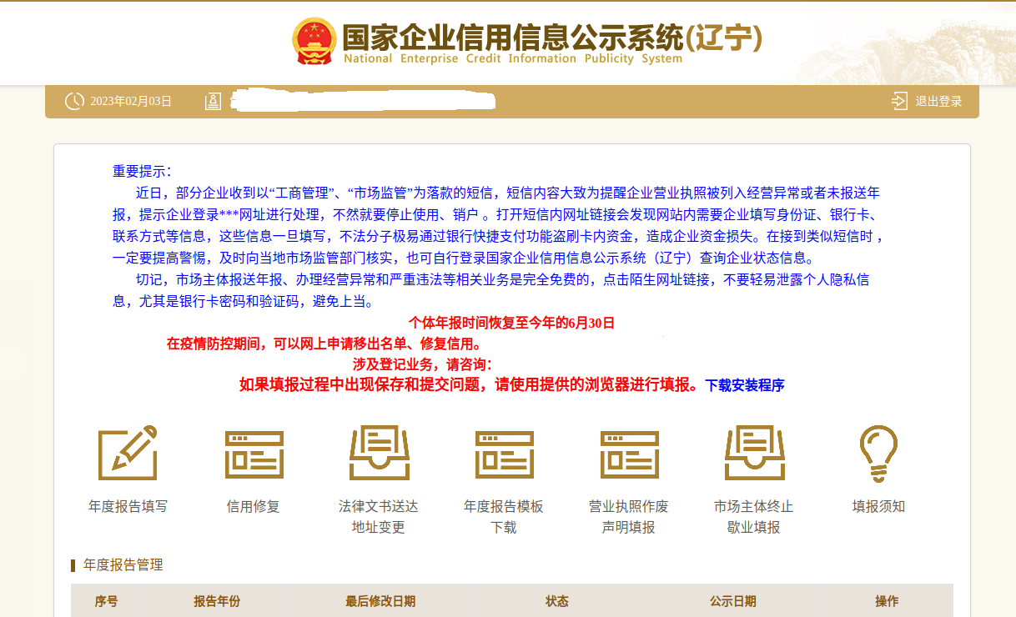

2.点击“基本信息”填报，逐项填写完毕后点击【保存并公示】
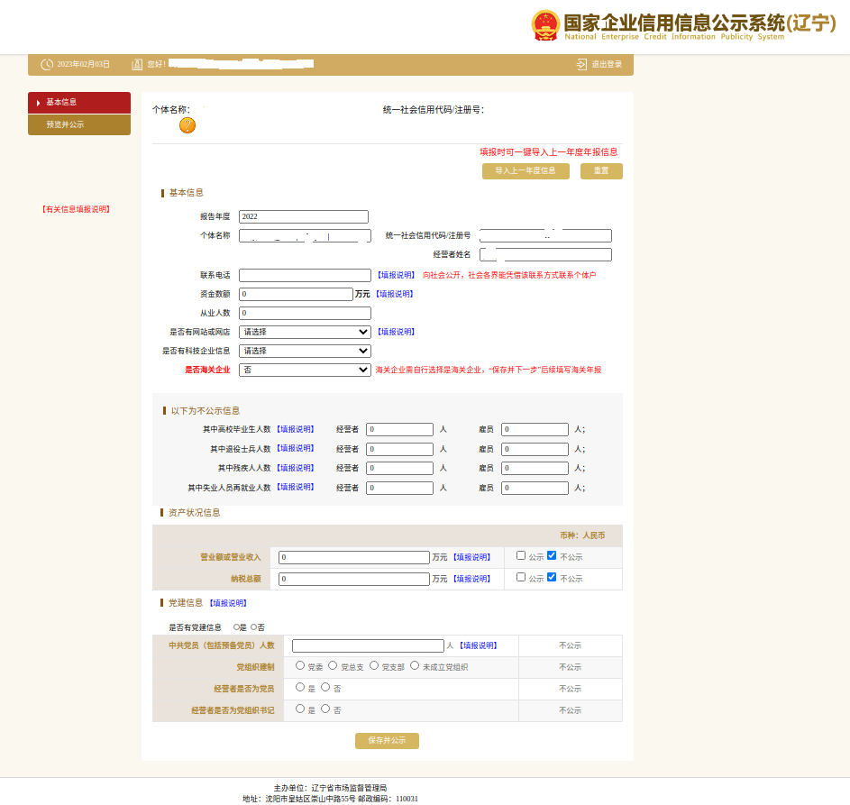
特别提醒：
1. 《个体工商户年度报告暂行办法》第六条规定“个体工商户应当如实填报年度报告信息，对于选择公示的内容可以选择不公示，但切忌虚报、瞒报、漏报。市场监管部门在依法开展的年报公示信息抽查中发现，部分经营者随意填写年度报告信息，造成隐瞒真实情况、弄虚作假，因此被依法标记为经营异常状态，形成失信记录。
2.填报中涉及到金额信息项，币种为人民币，以万元为单位，切记别误将万元当元填写。
营业额或营业收入数据应当取自年报年度的期末总数；纳税总额为年报年度全年所交各类税金总和（不包括代扣代缴的个人所得税）。
3.个体工商户有建立网站（包括交易性网站、宣传推广性网站）、网店（包括依托第三方交易平台的店铺）的，均需履行网站、网店信息公示填报义务。为避免因疏忽或不了解而出现未如实公示网站网店信息的情况，请开设有网站或网店的个体工商户在“基本信息”的填报选择是否有网站或网店时，一定要选择有，并且切记如实填报公示“网站或网店信息”。否则将因此被依法标记为经营异常状态，形成失信记录。
4.个体工商户在提交并公示年报后发现其年报公示的内容不准确的，应当于报告当年的6月30日前完成更正（6月30日后更正功能关闭）。更正前后的信息内容、更正时间同时公示。更正流程仍然按照年度报告公示流程操作，不需要全部重新填报，只修改需要更正的内容，之后点击【保存并公示】即可。
5.个体工商户年报公示完成后，联络员可以登录公示系统，在“年度报告管理”栏中，查看或打印年度报告备案留存。

完成了这三步，您的年报公示就大功告成了。祝贺您的信用资本越来越多！

